|  |  |
| --- | --- |
|  | Министерство образования и молодежной политики Свердловской области  ГАПОУ СО «Екатеринбургский колледж транспортного строительства» |
|  | Отчёт по программе «**Разработка мобильных приложений**»  Выполнил: Порядин Андрей  Группа: Пр-22 2  Преподаватель: Мирошниченко Г.В  2023 |

**Задание:**



**Входные и выходные данные**

Входные данные :

Var k1 – граница интервала

Var k2 – граница интервала

Var a - коэффицент

Var b - коэффицент

Var c - коэффицент

Выходные данные :

Var x1 – корень уравнения

Var x2 – корень уравнения

Текстовое сообщение

**Блок-схема**

**Листинг программы (если есть)**

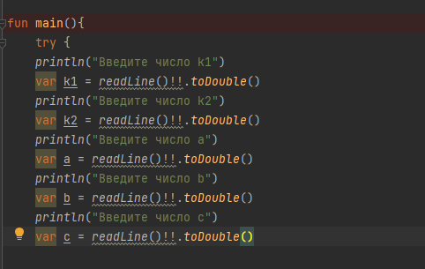

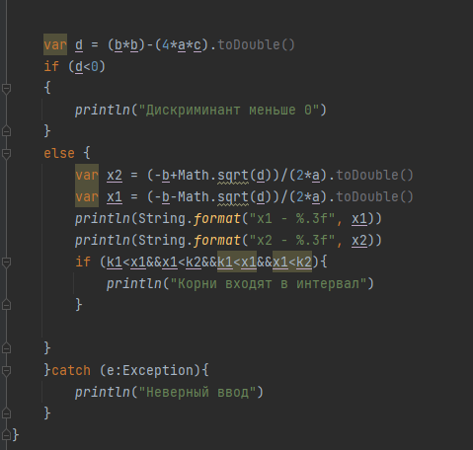

**Тестовые ситуации**

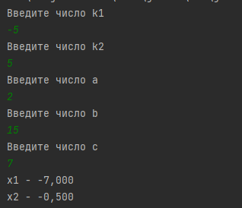

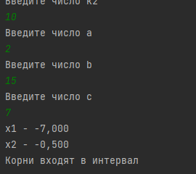

**Вывод**

Программа показывает входят ли корни в интервал.